附件

2010香港新鈔票系列
500港元鈔票式樣

渣打銀行（香港）有限公司
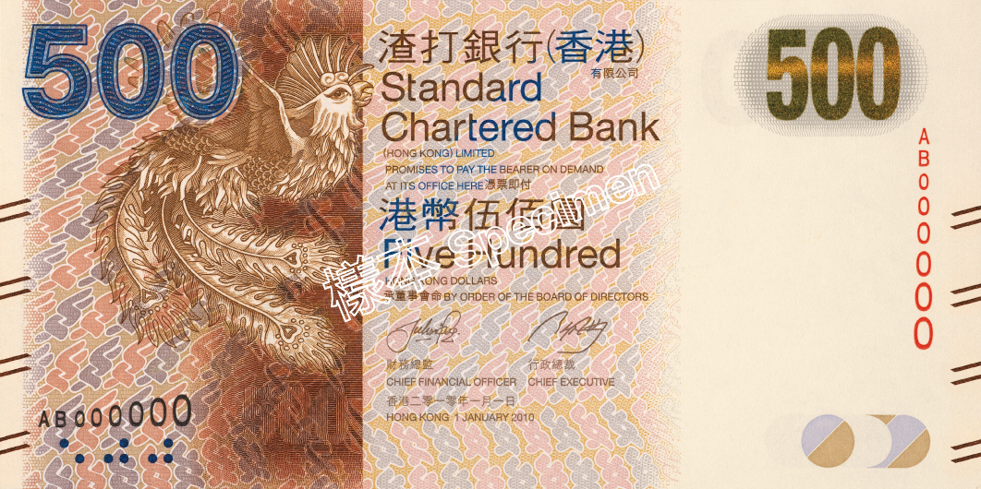 | 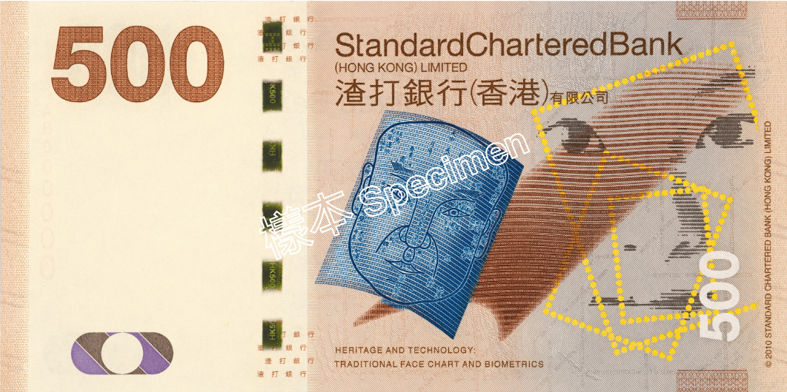
正面 | 背面

香港上海滙豐銀行有限公司

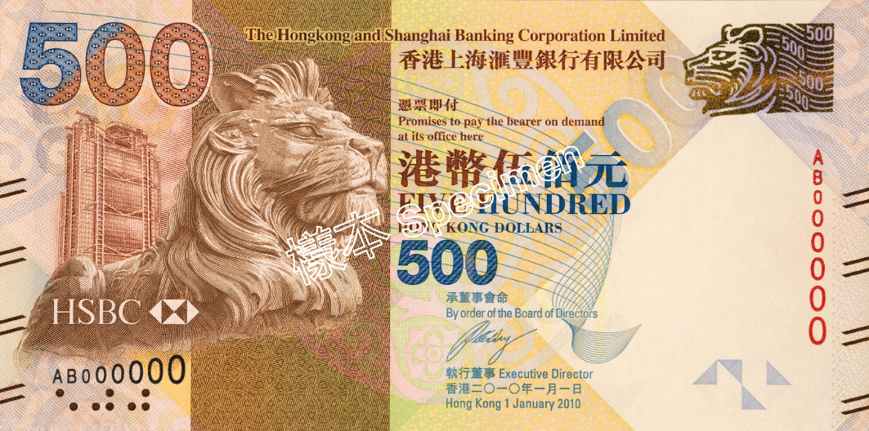 | 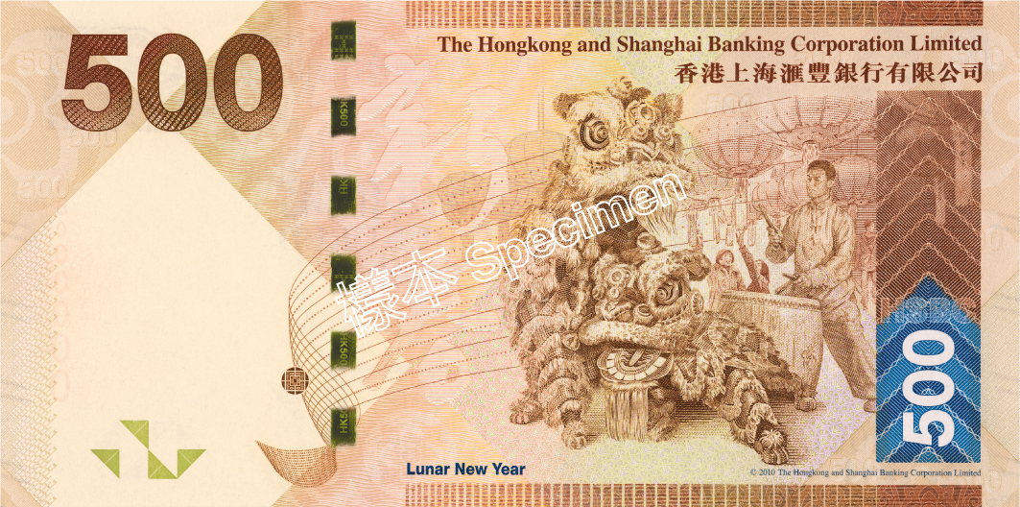
正面 | 背面

中國銀行（香港）有限公司

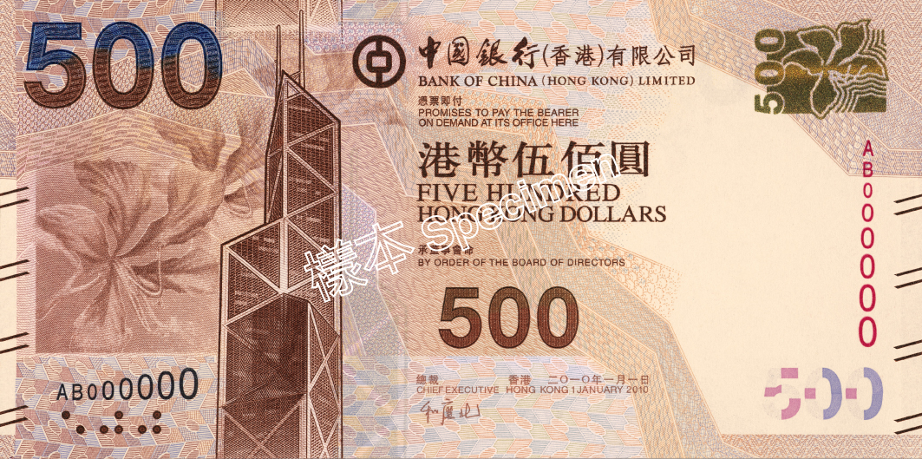 | 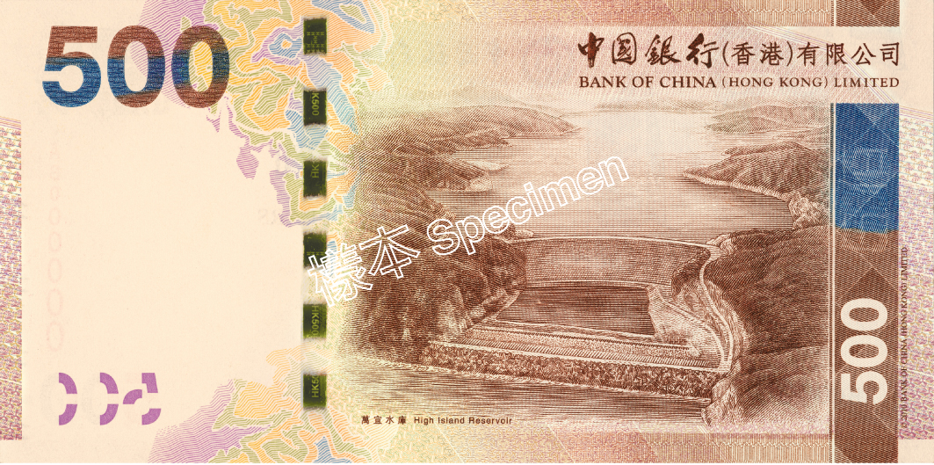
正面 | 背面

編輯注意:
如欲刋登以上鈔票的相片，必須遵守以下條款：鈔票相片不得實物原大(158毫米寬 x 79毫米高)，要放大或縮小百分之二十五以上。違反以上條款者，可能會根據「刑事罪行條例」第103條被檢控。

